Identificación

Versión | 1.0
Proyecto | Mejora de procesos CMMI
Fecha | 27/05/2017
Elaborado por | JCGC
Localización del Documento | GitHub/proyectoVinosYLicoresGus/GestionDeRequerimientos.
Documento base | Basado en Plantilla
Autorizaciones
Nombre | Fecha Autorización
YSCG | 27/05/2017
Distribución
Nombre | Fecha Recepción
YSCG | 27/05/2017

Control de cambios

Control de Cambios
Versión | Fecha | Participante | Descripción del Cambio
1.0 |  | PVF | Creación de la plantilla.

Casos de uso

Versión: 1.0
Elaborado por: JCGC
Fecha de revisión: 27/05/2017

Control de cambios

Id. Proyecto | 01
Nombre del Proyecto | Sitio web vinos y licores gus
Fecha | 06/20/2017
Elaborado por | YSCG
Localización del Documento | GitHub/proyectoVinosYLicoresGus/GestionDeRequerimientos

Historial de Cambios
Versión | Fecha | Participante | Descripción del Cambio

Índice del Documento

CUA_01 – Registro de venta. 5
CUA_02 – Consulta de ventas. 8
CUA_03 – Modificar venta. 10
CUA_04 – Eliminar venta. 13
CUA_05 – Registro de producto. 15
CUA_06 – Consulta de producto. 18
CUA_07 – Modificar producto. 20
CUA_08 – Eliminar producto. 23
CUA_11 – Registro de categoría. 25
CUA_12 – Consulta de categorías. 28
CUA_13 – Modificar categorías. 30
CUA_14 – Eliminar categoría. 32
CUA_16 – Registro comentario. 34
CUA_17 – Consultar comentario. 36
CUA_18 – Eliminar comentario. 38
CUA_19 – Agregar noticia. 40
CUA_20 – Consultar noticia. 42
CUA_21 – Modificar noticia. 43
CUA_22 – Eliminar noticia. 45
CUA_23 – Agregar FAQ. 47
CUA_24 – Consultar FAQ. 49
CUA_25 – Modificar FAQ. 50
CUA_26 – Eliminar FAQ. 52
CUA_27 – Agregar contacto. 54
CUA_28 – Consultar contacto. 56
CUA_29 – Eliminar contacto. 57

CUA_01 – Registro de venta.

Caso de uso
ID |  | CUA_01 |  |  |  | NOMBRE |  |  | Registro de venta
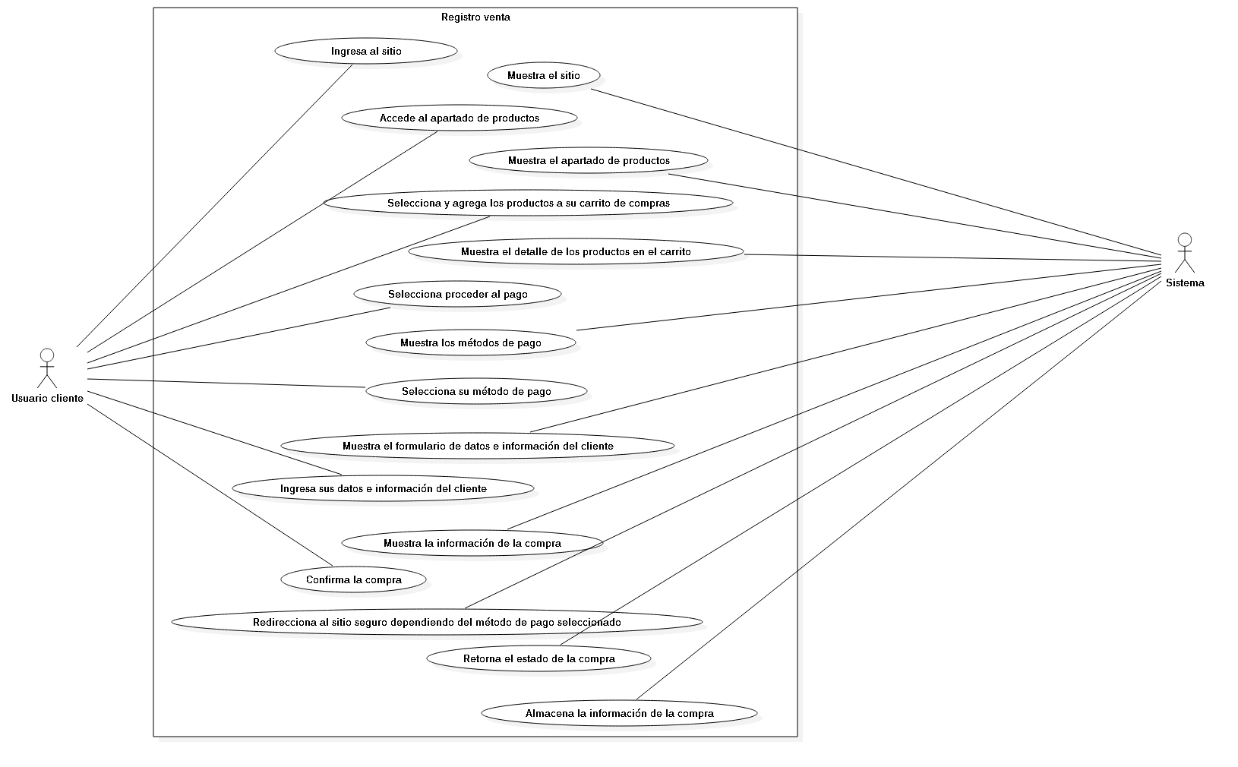
Flujo normal
Actor 1 |  |  |  | Primer paso del flujo |  |  |  | Actor 2
Usuario cliente |  |  |  | Ingresa al sitio
 |  |  |  | Muestra el sitio |  |  |  | Sistema
Usuario cliente |  |  |  | Accede al apartado de productos
 |  |  |  | Muestra el apartado de productos |  |  |  | Sistema
Usuario cliente |  |  |  | Selecciona y agrega los productos a su carrito de compras
 |  |  |  | Muestra el detalle de los productos en el carrito |  |  |  | Sistema
Usuario cliente |  |  |  | Selecciona proceder al pago
 |  |  |  | Muestra los métodos de pago |  |  |  | Sistema
Usuario cliente |  |  |  | Selecciona su método de pago
 |  |  |  | Muestra el formulario de datos e información del cliente |  |  |  | Sistema
Usuario cliente |  |  |  | Ingresa sus datos e información del cliente
 |  |  |  | Muestra la información de la compra |  |  |  | Sistema
Usuario cliente |  |  |  | Confirma la compra
 |  |  |  | Redirecciona al sitio seguro dependiendo del método de pago seleccionado |  |  |  | Sistema
 |  |  |  | Retorna el estado de la compra |  |  |  | Sistema
 |  |  |  | Almacena la información de la compra |  |  |  | Sistema
Diagrama de secuencia
Id | Dsa_01 |  | Caso de uso |  | Cua_01 |  | Nombre |  |  | Registro de venta
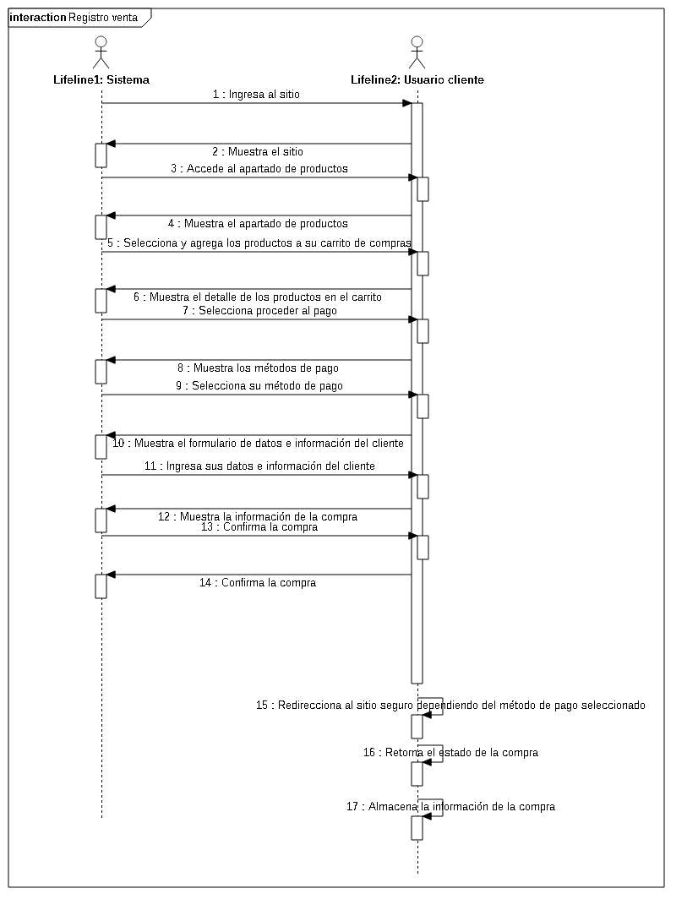

CUA_02 – Consulta de ventas.

Caso de uso
ID |  | CUA_02 |  |  |  | NOMBRE |  |  | Consulta de ventas
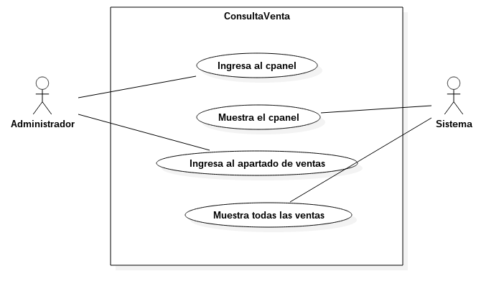
Flujo normal
Actor 1 |  |  |  | Primer paso del flujo |  |  |  | Actor 2
Administrador |  |  |  | Ingresa al cpanel
 |  |  |  | Muestra el cpanel |  |  |  | Sistema
Administrador |  |  |  | Ingresa al apartado de ventas
 |  |  |  | Muestra todas las ventas |  |  |  | Sistema
Diagrama de secuencia
Id | Dsa_02 |  | Caso de uso |  | Cua_02 |  | Nombre |  |  | Consulta de ventas
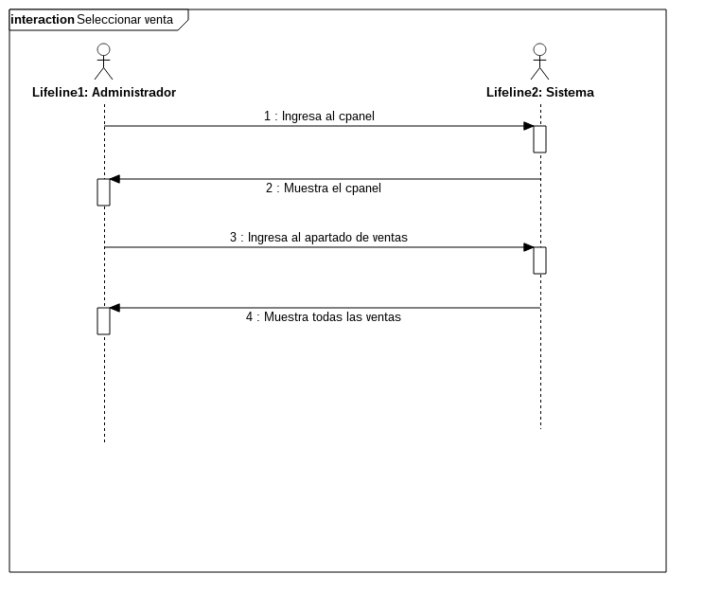

CUA_03 – Modificar venta.

Caso de uso
ID |  | CUA_03 |  |  |  | NOMBRE |  |  | Modificar venta
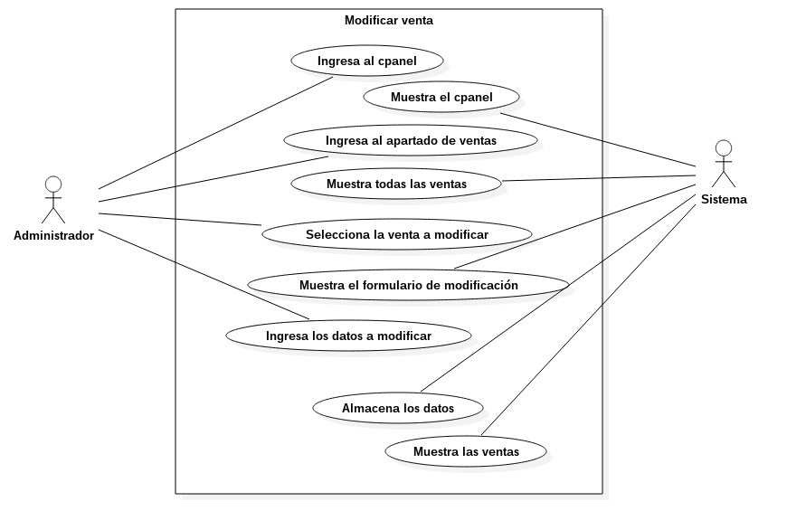
Flujo normal
Actor 1 |  |  |  | Primer paso del flujo |  |  |  | Actor 2
Administrador |  |  |  | Ingresa al cpanel
 |  |  |  | Muestra el cpanel |  |  |  | Sistema
Administrador |  |  |  | Ingresa al apartado de ventas
 |  |  |  | Muestra todas las ventas |  |  |  | Sistema
Administrador |  |  |  | Selecciona la venta a modificar
 |  |  |  | Muestra el formulario de modificación |  |  |  | Sistema
Administrador |  |  |  | Ingresa los datos a modificar
 |  |  |  | Almacena los datos |  |  |  | Sistema
 |  |  |  | Muestra las ventas |  |  |  | Sistema
Diagrama de secuencia
ID | DSA_03 |  | NOMBRE |  | Modificar venta |  | ID |  |  | CUA_03
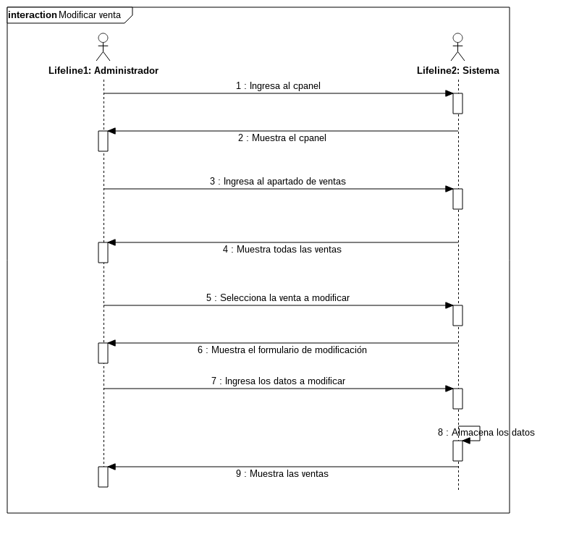

CUA_04 – Eliminar venta.

Caso de uso
ID |  | CUA_04 |  |  |  | NOMBRE |  |  | Eliminar venta
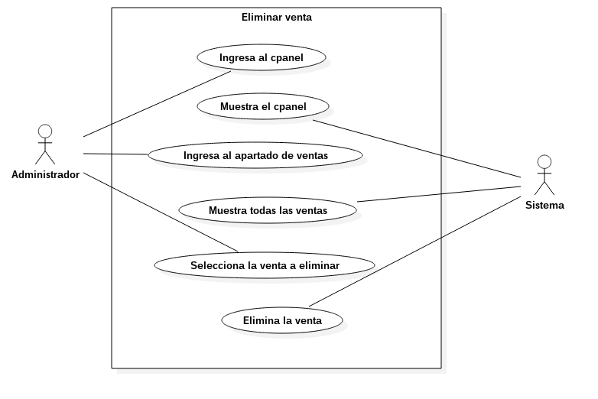
Flujo normal
Actor 1 |  |  |  | Primer paso del flujo |  |  |  | Actor 2
Administrador |  |  |  | Ingresa al cpanel
 |  |  |  | Muestra el cpanel |  |  |  | Sistema
Administrador |  |  |  | Ingresa al apartado de ventas
 |  |  |  | Muestra todas las ventas |  |  |  | Sistema
Administrador |  |  |  | Selecciona la venta a eliminar
 |  |  |  | Elimina la venta |  |  |  | Sistema
Diagrama de secuencia
Id | Dsa_04 |  | Caso de uso |  | Cua_04 |  | Nombre |  |  | Eliminar venta
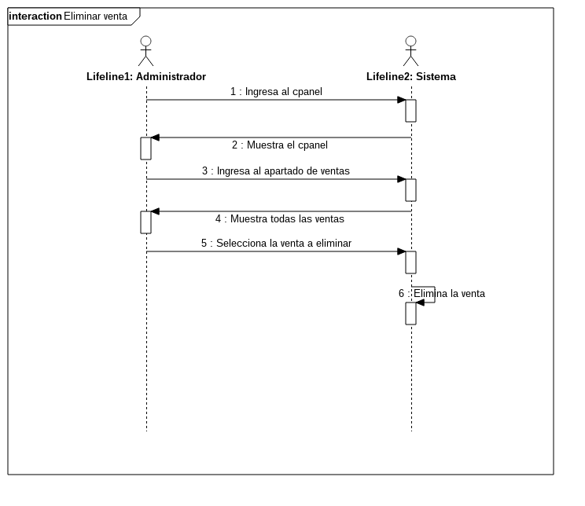

CUA_05 – Registro de producto.

Caso de uso
ID |  | CUA_05 |  |  |  | NOMBRE |  |  | Registro de producto
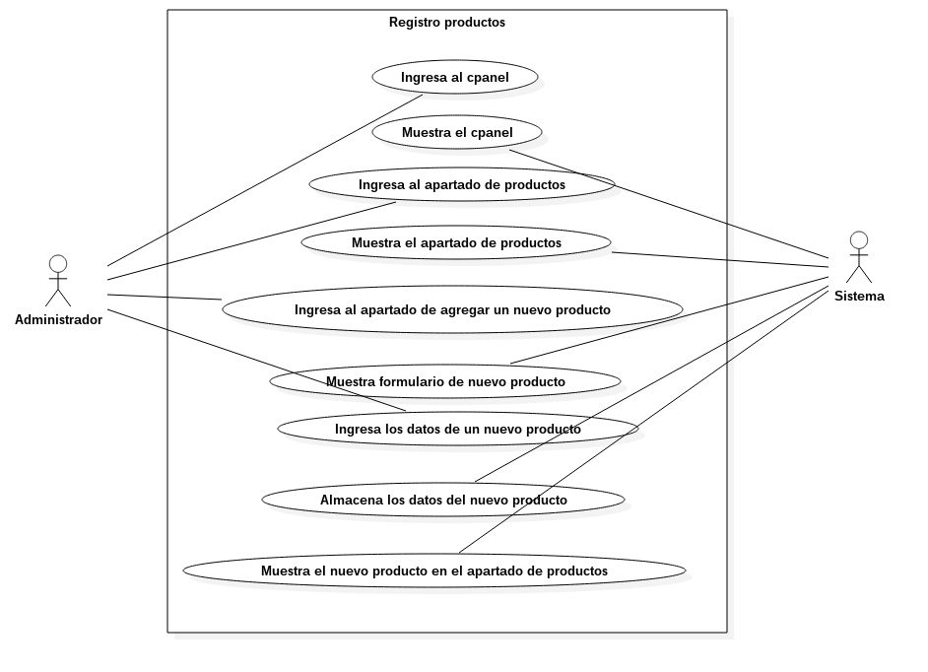
Flujo normal
Actor 1 |  |  |  | Primer paso del flujo |  |  |  | Actor 2
Administrador |  |  |  | Ingresa al cpanel
 |  |  |  | Muestra el cpanel |  |  |  | Sistema
 |  |  |  | Ingresa al apartado de productos
 |  |  |  | Muestra el apartado de productos |  |  |  | Sistema
 |  |  |  | Ingresa al apartado de agregar una nuevo producto
 |  |  |  | Muestra formulario de nuevo producto |  |  |  | Sistema
Administrador |  |  |  | Ingresa los datos de un nuevo producto
 |  |  |  | Almacena los datos del nuevo producto |  |  |  | Sistema
 |  |  |  | Muestra el nuevo producto en el apartado de productos |  |  |  | Sistema
Diagrama de secuencia
Id | Dsa_05 |  | Caso de uso |  | Cua_05 |  | Nombre |  |  | Registro de producto
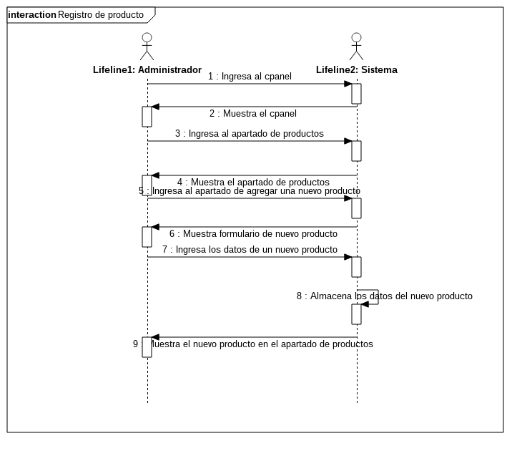

CUA_06 – Consulta de producto.

Caso de uso
ID |  | CUA_06 |  |  |  | NOMBRE |  |  | Consulta de productos
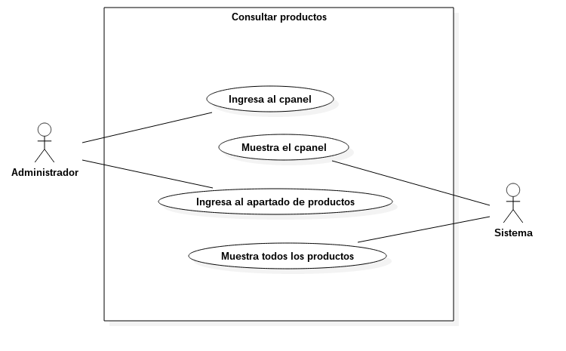
Flujo normal
Actor 1 |  |  |  | Primer paso del flujo |  |  |  | Actor 2
Administrador |  |  |  | Ingresa al cpanel
 |  |  |  | Muestra el cpanel |  |  |  | Sistema
Administrador |  |  |  | Ingresa al apartado de productos
 |  |  |  | Muestra todos los productos |  |  |  | Sistema
Diagrama de secuencia
Id | Dsa_06 |  | Caso de uso |  | Cua_06 |  | Nombre |  |  | Consulta de productos
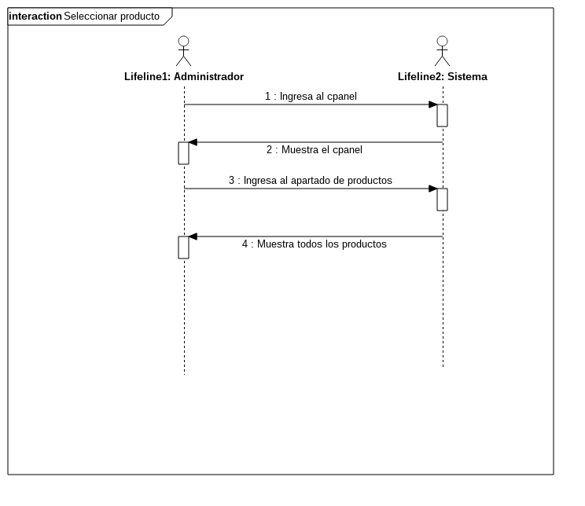

CUA_07 – Modificar producto.

Caso de uso
ID |  | CUA_07 |  |  |  | NOMBRE |  |  | Modificar producto
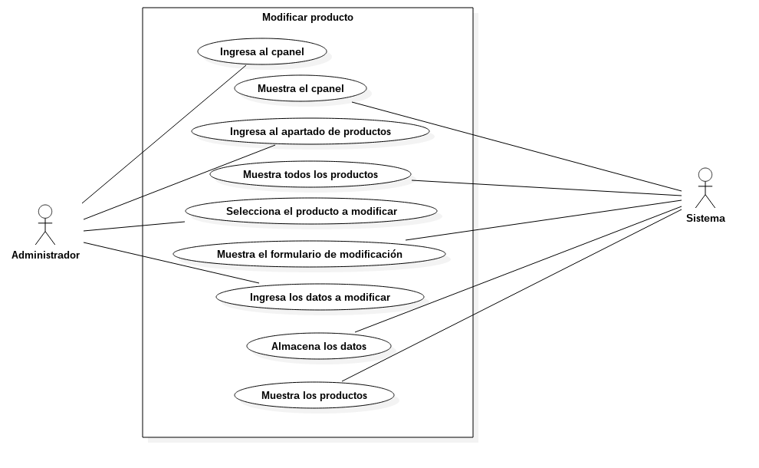
Flujo normal
Actor 1 |  |  |  | Primer paso del flujo |  |  |  | Actor 2
Administrador |  |  |  | Ingresa al cpanel
 |  |  |  | Muestra el cpanel |  |  |  | Sistema
Administrador |  |  |  | Ingresa al apartado de productos
 |  |  |  | Muestra todos los productos |  |  |  | Sistema
Administrador |  |  |  | Selecciona el producto a modificar
 |  |  |  | Muestra el formulario de modificación |  |  |  | Sistema
Administrador |  |  |  | Ingresa los datos a modificar
 |  |  |  | Almacena los datos |  |  |  | Sistema
 |  |  |  | Muestra los productos |  |  |  | Sistema
Diagrama de secuencia
ID | DSA_07 |  | NOMBRE |  | Modificar venta |  | ID |  |  | CUA_07
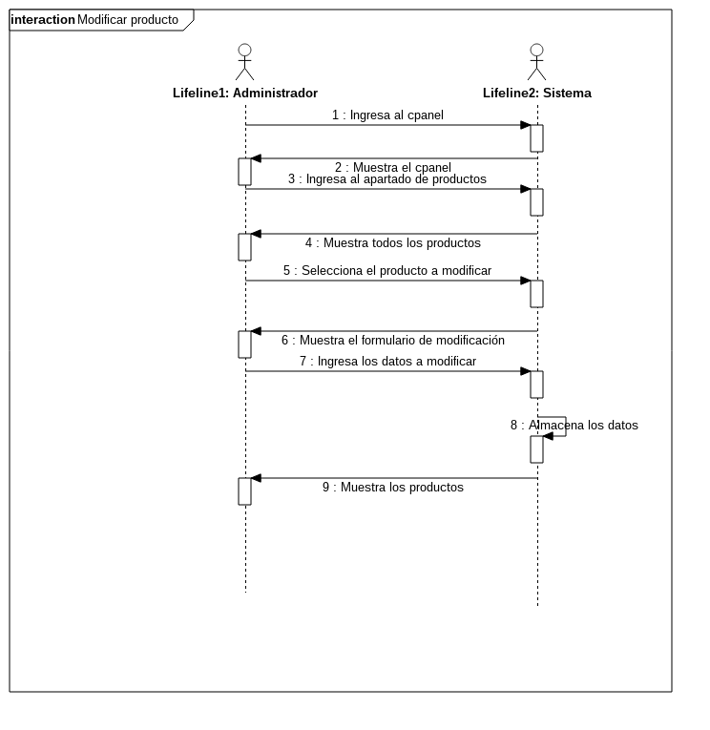

CUA_08 – Eliminar producto.

Caso de uso
ID |  | CUA_08 |  |  |  | NOMBRE |  |  | Eliminar producto
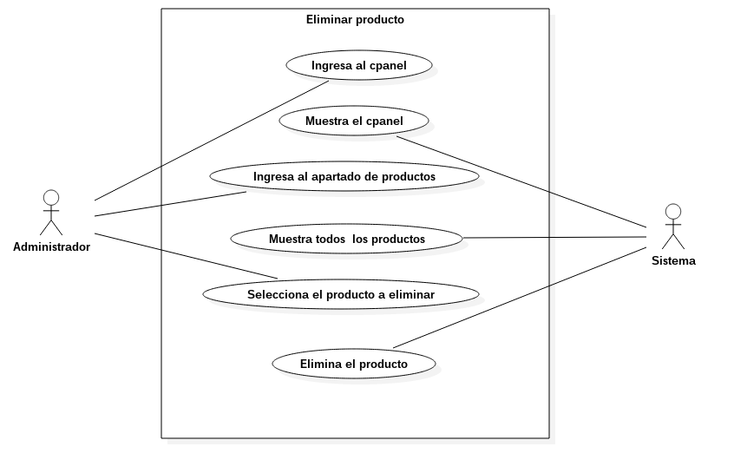
Flujo normal
Actor 1 |  |  |  | Primer paso del flujo |  |  |  | Actor 2
Administrador |  |  |  | Ingresa al cpanel
 |  |  |  | Muestra el cpanel |  |  |  | Sistema
Administrador |  |  |  | Ingresa al apartado de productos
 |  |  |  | Muestra todos los productos |  |  |  | Sistema
Administrador |  |  |  | Selecciona el producto a eliminar
 |  |  |  | Elimina el producto |  |  |  | Sistema
Diagrama de secuencia
Id | Dsa_08 |  | Caso de uso |  | Cua_08 |  | Nombre |  |  | Eliminar producto
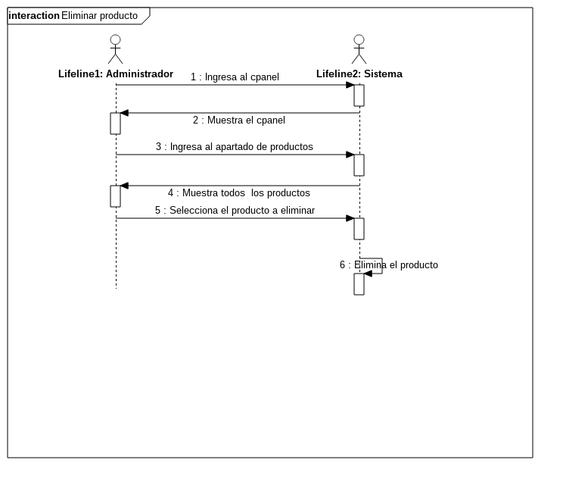

CUA_09 – Registro de categoría.
Caso de uso
ID |  | CUA_09 |  |  |  | NOMBRE |  |  | Registro de categoría
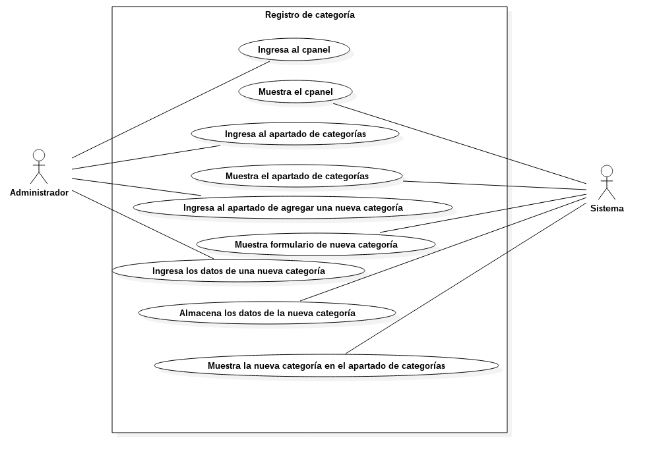
Flujo normal
Actor 1 |  |  |  | Primer paso del flujo |  |  |  | Actor 2
Administrador |  |  |  | Ingresa al cpanel
 |  |  |  | Muestra el cpanel |  |  |  | Sistema
 |  |  |  | Ingresa al apartado de categorías
 |  |  |  | Muestra el apartado de categorías |  |  |  | Sistema
 |  |  |  | Ingresa al apartado de agregar una nueva categoría
 |  |  |  | Muestra formulario de nueva categoría |  |  |  | Sistema
Administrador |  |  |  | Ingresa los datos de una nueva categoría
 |  |  |  | Almacena los datos de la nueva categoría |  |  |  | Sistema
 |  |  |  | Muestra la nueva categoría en el apartado de categorías |  |  |  | Sistema
Diagrama de secuencia
Id | Dsa_09 |  | Caso de uso |  | Cua_09 |  | Nombre |  |  | Registro de categoría
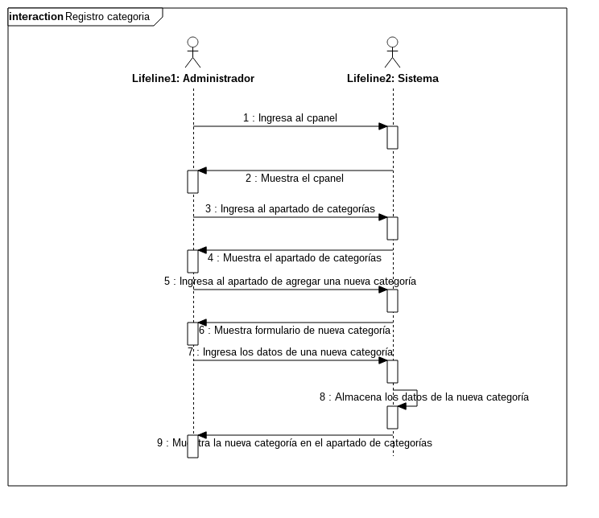

CUA_10 – Consulta de categorías.

Caso de uso
ID |  | CUA_10 |  |  |  | NOMBRE |  |  | Consulta de categorías
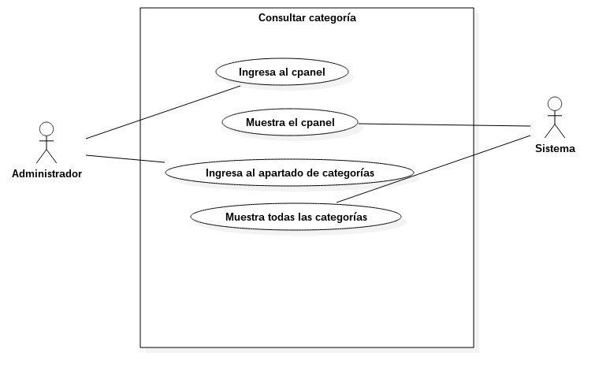
Flujo normal
Actor 1 |  |  |  | Primer paso del flujo |  |  |  | Actor 2
Administrador |  |  |  | Ingresa al cpanel
 |  |  |  | Muestra el cpanel |  |  |  | Sistema
Administrador |  |  |  | Ingresa al apartado de categorías
 |  |  |  | Muestra todas las categorías |  |  |  | Sistema
Diagrama de secuencia
Id | Dsa_10 |  | Caso de uso |  | Cua_10 |  | Nombre |  |  | Consulta de categorías
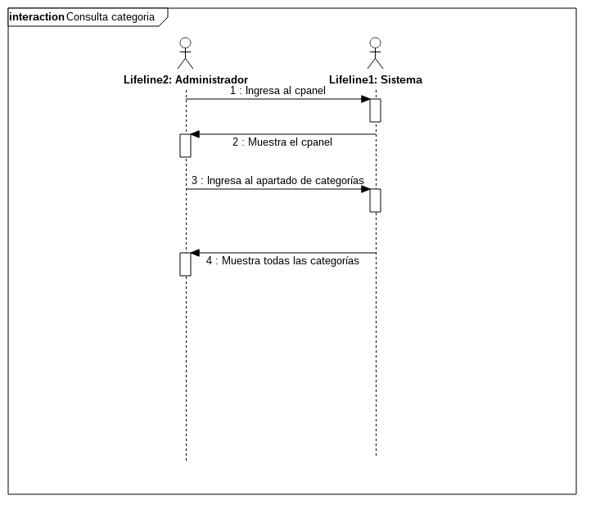

CUA_11 – Modificar categorías.
Caso de uso
ID |  | CUA_11 |  |  |  | NOMBRE |  |  | Modificar categoría
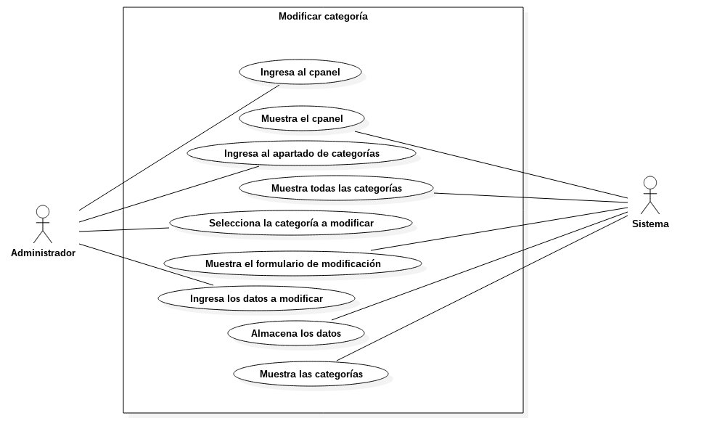
Flujo normal
Actor 1 |  |  |  | Primer paso del flujo |  |  |  | Actor 2
Administrador |  |  |  | Ingresa al cpanel
 |  |  |  | Muestra el cpanel |  |  |  | Sistema
Administrador |  |  |  | Ingresa al apartado de categorías
 |  |  |  | Muestra todas las categorías |  |  |  | Sistema
Administrador |  |  |  | Selecciona la categoría a modificar
 |  |  |  | Muestra el formulario de modificación |  |  |  | Sistema
Administrador |  |  |  | Ingresa los datos a modificar
 |  |  |  | Almacena los datos |  |  |  | Sistema
 |  |  |  | Muestra las categorías |  |  |  | Sistema
Diagrama de secuencia
Id | Dsa_11 |  | Caso de uso |  | Cua_11 |  | Nombre |  |  | Modificar categoría
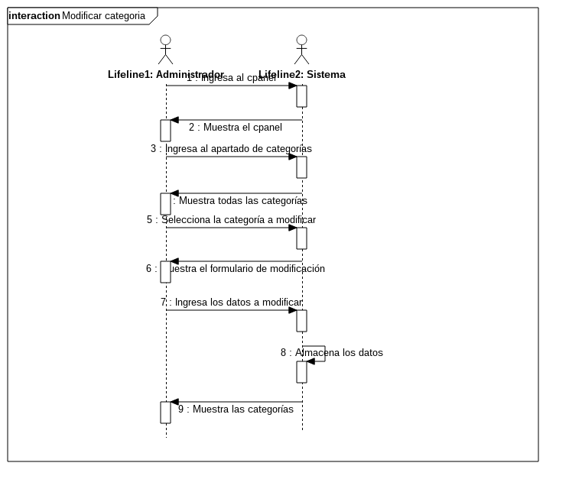

CUA_12 – Eliminar categoría.
Caso de uso
ID |  | CUA_12 |  |  |  | NOMBRE |  |  | Eliminar categoría
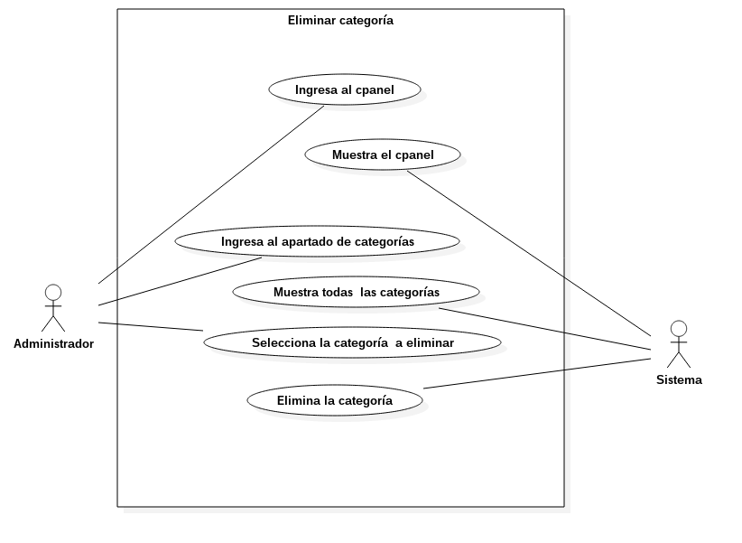
Flujo normal
Actor 1 |  |  |  | Primer paso del flujo |  |  |  | Actor 2
Administrador |  |  |  | Ingresa al cpanel
 |  |  |  | Muestra el cpanel |  |  |  | Sistema
Administrador |  |  |  | Ingresa al apartado de categorías
 |  |  |  | Muestra todas las categorías |  |  |  | Sistema
Administrador |  |  |  | Selecciona la categoría a eliminar
 |  |  |  | Elimina la categoría |  |  |  | Sistema
Diagrama de secuencia
Id | Dsa_12 |  | Caso de uso |  | Cua_12 |  | Nombre |  |  | Eliminar categoría
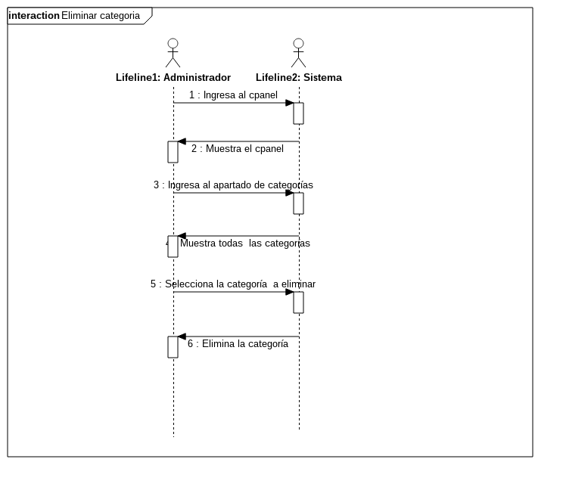

CUA_13 – Registro comentario.

Caso de uso
ID | CUA_13 |  |  | NOMBRE |  |  | Registro comentario
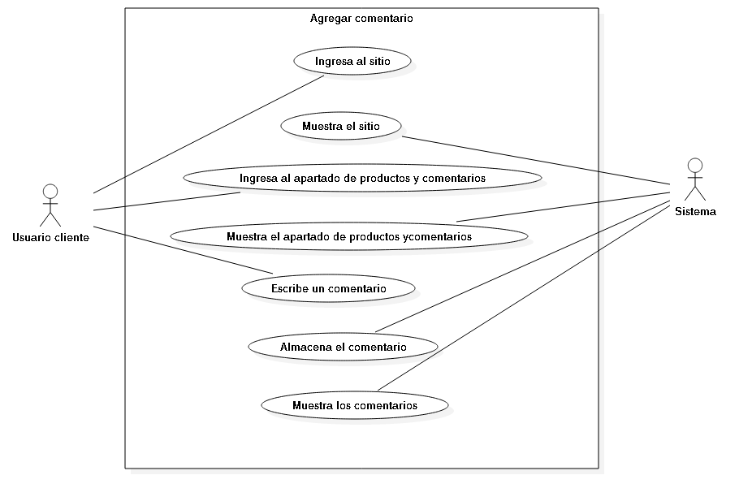
Flujo normal
Actor 1 |  |  | Primer paso del flujo |  |  | Actor 2
Usuario cliente |  |  | Ingresa al sitio
 |  |  | Muestra el sitio |  |  | Sistema
Usuario cliente |  |  | Ingresa al apartado de productos/comentarios
 |  |  | Muestra el apartado de productos/comentarios |  |  | Sistema
Usuario cliente |  |  | Escribe un comentario
 |  |  | Almacena el comentario |  |  | Sistema
 |  |  | Muestra los comentarios |  |  | Sistema
Diagrama de secuencia
Id | Dsa_13 | Caso de uso |  | Cua_13 | Nombre |  |  | Registro comentario
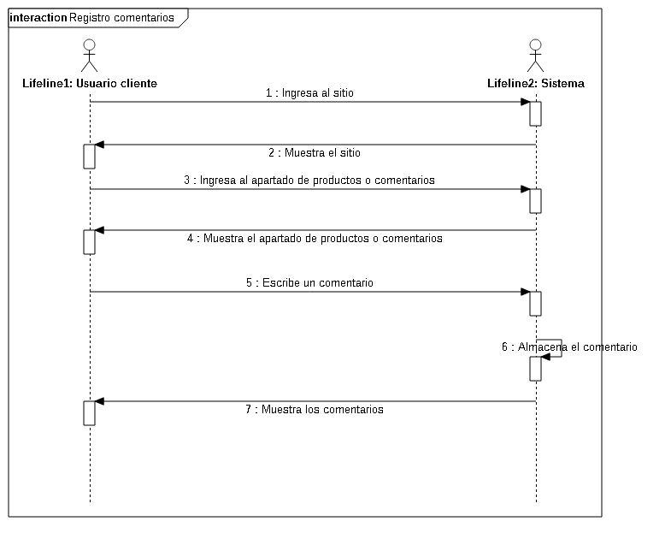

CUA_14 – Consultar comentario.

Caso de uso
ID | CUA_14 |  |  | NOMBRE |  |  | Consultar comentario
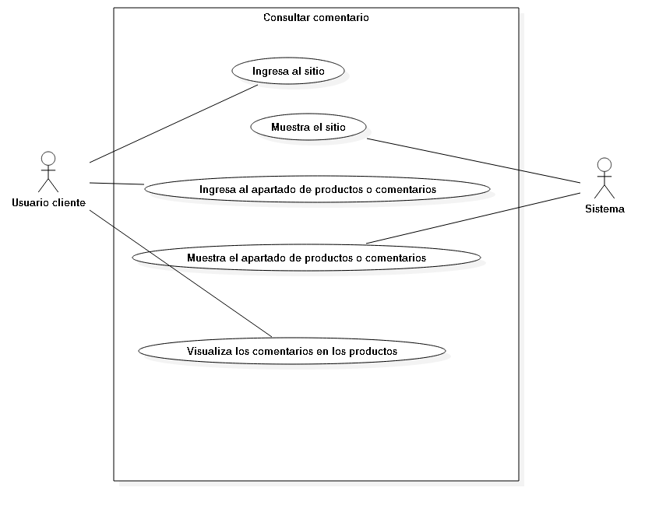
Flujo normal
Actor 1 |  |  | Primer paso del flujo |  |  | Actor 2
Usuario cliente |  |  | Ingresa al sitio
 |  |  | Muestra el sitio |  |  | Sistema
Usuario cliente |  |  | Ingresa al apartado de productos o comentarios
 |  |  | Muestra el apartado de productos o comentarios |  |  | Sistema
Usuario cliente |  |  | Visualiza los comentarios en los productos
Diagrama de secuencia
Id | Dsa_14 | Caso de uso |  | Cua_14 | Nombre |  |  | Consultar comentario
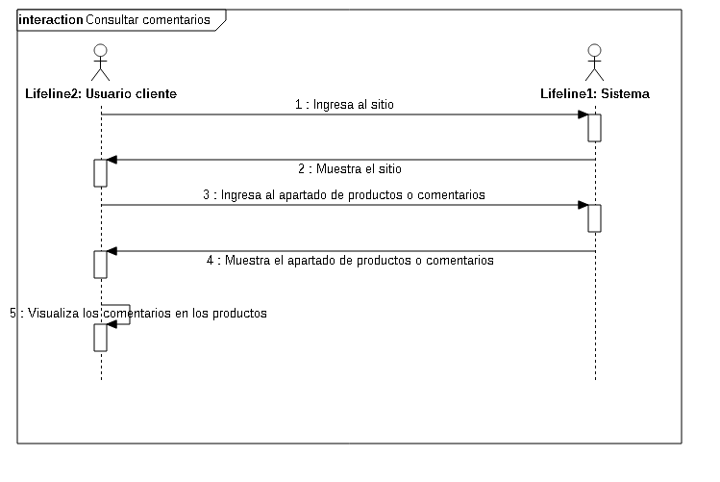

CUA_15 – Eliminar comentario.

Caso de uso
ID | CUA_15 |  |  | NOMBRE |  |  | Eliminar comentario
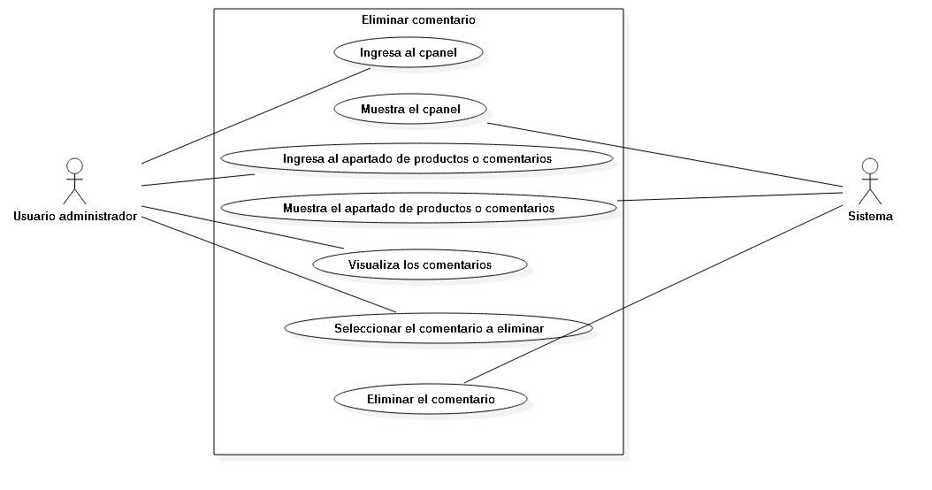
Flujo normal
Actor 1 |  |  | Primer paso del flujo |  |  | Actor 2
Usuario administrador |  |  | Ingresa al cpanel
 |  |  | Muestra el cpanel |  |  | Sistema
Usuario administrador |  |  | Ingresa al apartado de productos o comentarios
 |  |  | Muestra el apartado de productos o comentarios |  |  | Sistema
Usuario administrador |  |  | Visualiza los comentarios
Usuario administrador |  |  | Seleccionar el comentario a eliminar
 |  |  | Eliminar el comentario |  |  | Sistema
Diagrama de secuencia
Id | Dsa_15 | Caso de uso |  | Cua_15 | Nombre |  |  | Eliminar comentario
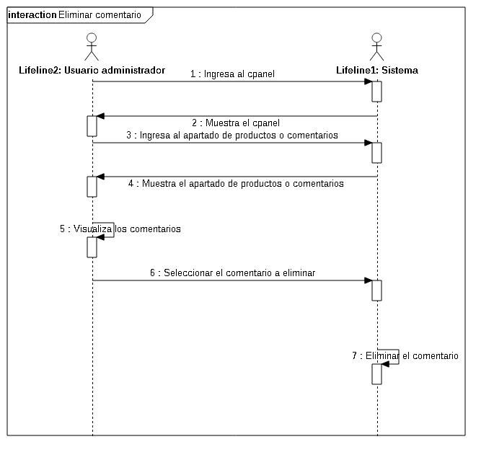

CUA_16 – Agregar FAQ.
Caso de uso
ID | CUA_16 |  |  | NOMBRE |  |  | Agregar FAQ
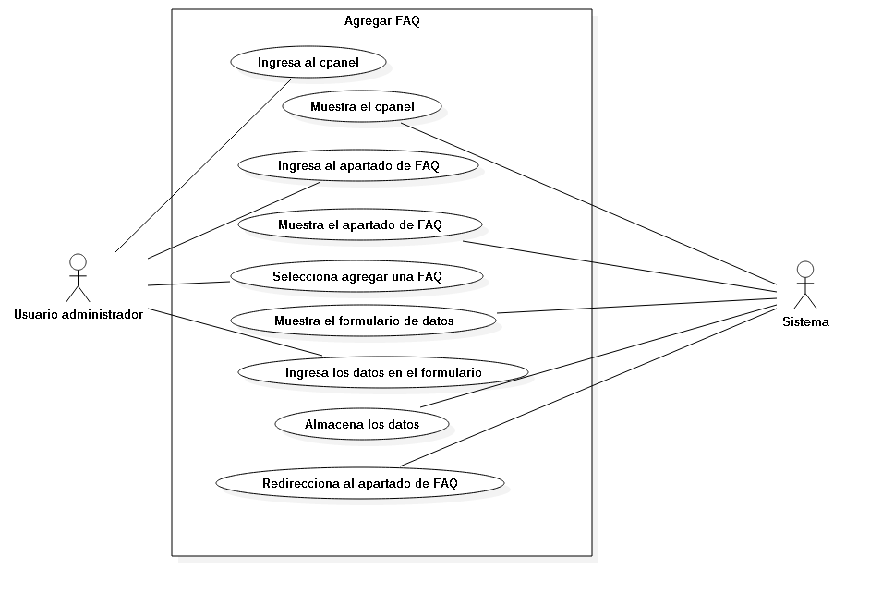
Flujo normal
Actor 1 |  |  | Primer paso del flujo |  |  | Actor 2
Usuario administrador |  |  | Ingresa al cpanel
 |  |  | Muestra el cpanel |  |  | Sistema
Usuario administrador |  |  | Ingresa al apartado de FAQ
 |  |  | Muestra el apartado de FAQ |  |  | Sistema
Usuario administrador |  |  | Selecciona agregar una FAQ
 |  |  | Muestra el formulario de datos |  |  | Sistema
Usuario administrador |  |  | Ingresa los datos en el formulario
 |  |  | Almacena los datos |  |  | Sistema
 |  |  | Redirecciona al apartado de FAQ |  |  | Sistema
Diagrama de secuencia
Id | Dsa_16 | Agregar noticia |  | Cua_16 | Nombre |  |  | Agregar FAQ
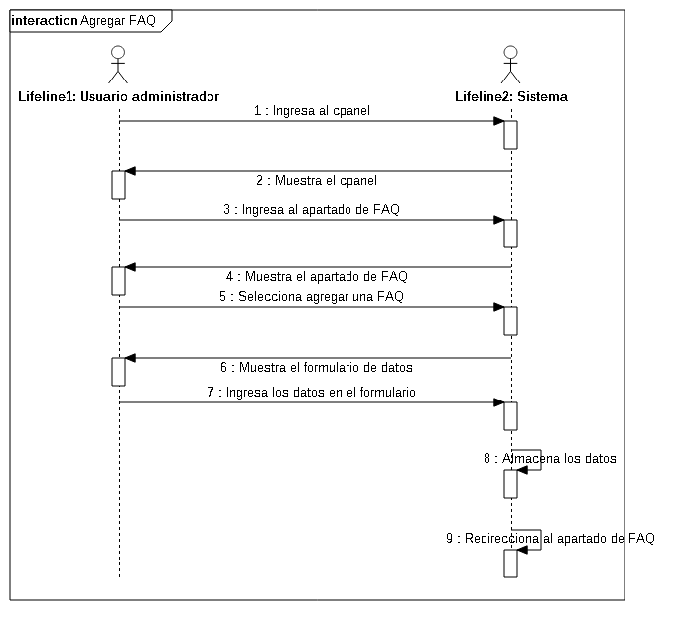

CUA_17 – Consultar FAQ.
Caso de uso
ID | CUA_17 |  |  | NOMBRE |  |  | Consultar FAQ
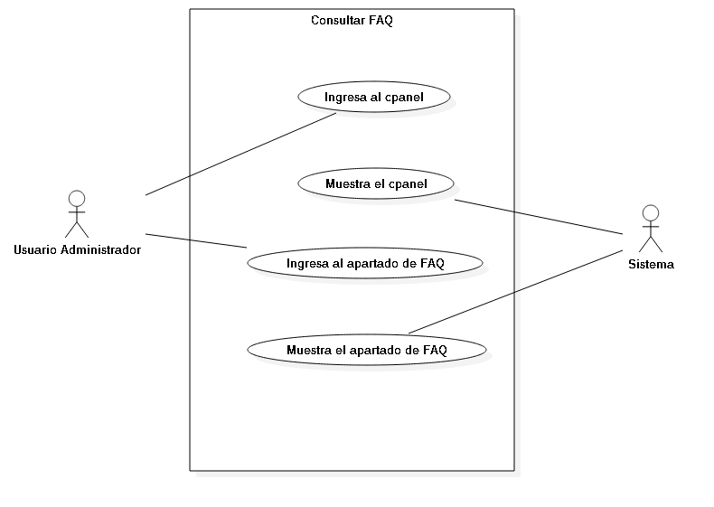
Flujo normal
Actor 1 |  |  | Primer paso del flujo |  |  | Actor 2
Usuario administrador |  |  | Ingresa al cpanel
 |  |  | Muestra el cpanel |  |  | Sistema
Usuario administrador |  |  | Ingresa al apartado de FAQ
 |  |  | Muestra el apartado de FAQ |  |  | Sistema
Diagrama de secuencia
Id | Dsa_17 | Agregar noticia |  | Cua_17 | Nombre |  |  | Consultar FAQ
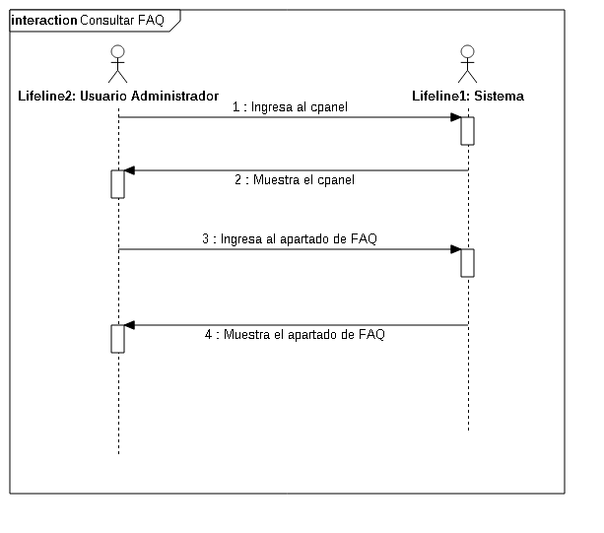

CUA_18 – Modificar FAQ.
Caso de uso
ID | CUA_18 |  |  | NOMBRE |  |  | Modificar FAQ
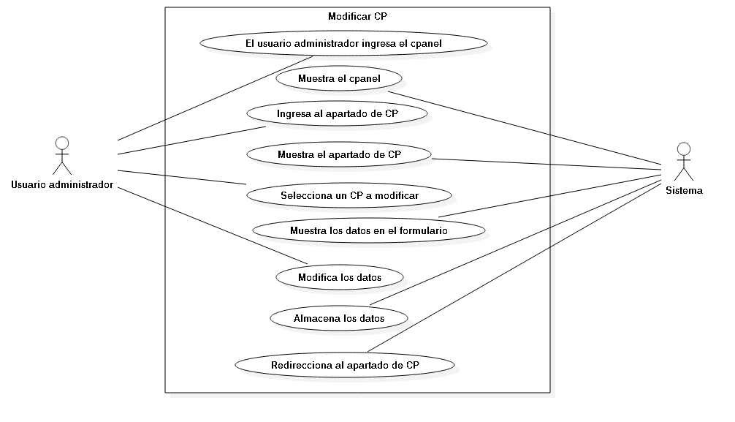
Flujo normal
Actor 1 |  |  | Primer paso del flujo |  |  | Actor 2
Usuario administrador |  |  | Ingresa al cpanel
 |  |  | Muestra el cpanel |  |  | Sistema
Usuario administrador |  |  | Ingresa al apartado de FAQ
 |  |  | Muestra el apartado de FAQ |  |  | Sistema
Usuario administrador |  |  | Seleccionar la FAQ a modificar
 |  |  | Muestra el formulario con los datos a modificar |  |  | Sistema
Usuario administrador |  |  | Modifica la FAQ
 |  |  | Almacena los nuevos datos |  |  | Sistema
 |  |  | Redirecciona al apartado de noticias |  |  | Sistema
Diagrama de secuencia
Id | Dsa_18 | Modificar FAQ |  | Cua_18 | Nombre |  |  | Modificar FAQ
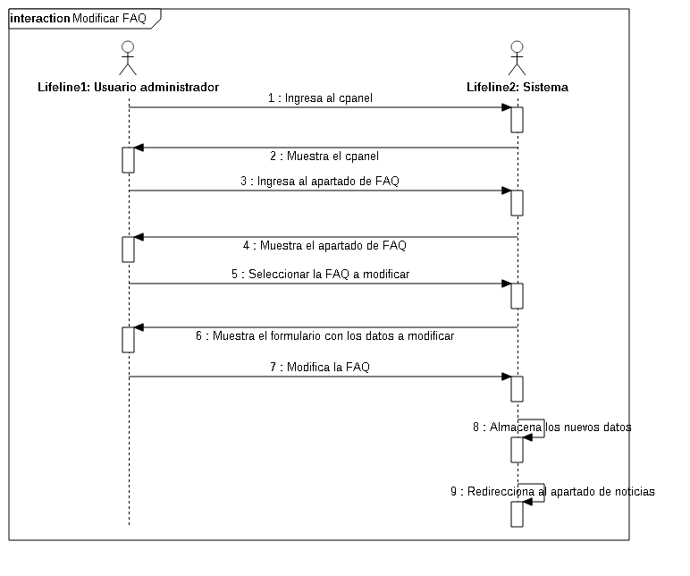

CUA_19 – Eliminar FAQ.
Caso de uso
ID | CUA_26 |  |  | NOMBRE |  |  | Eliminar FAQ
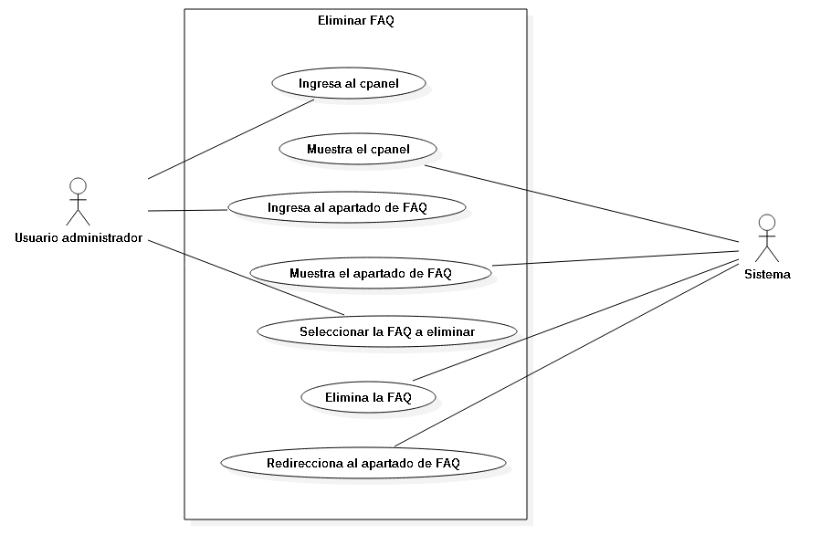
Flujo normal
Actor 1 |  |  | Primer paso del flujo |  |  | Actor 2
Usuario administrador |  |  | Ingresa al cpanel
 |  |  | Muestra el cpanel |  |  | Sistema
Usuario administrador |  |  | Ingresa al apartado de FAQ
 |  |  | Muestra el apartado de FAQ |  |  | Sistema
Usuario administrador |  |  | Seleccionar la FAQ a eliminar
 |  |  | Elimina la FAQ |  |  | Sistema
 |  |  | Redirecciona al apartado de FAQ |  |  | Sistema
Diagrama de secuencia
Id | Dsa_19 | Eliminar FAQ |  | Cua_19 | Nombre |  |  | Eliminar FAQ
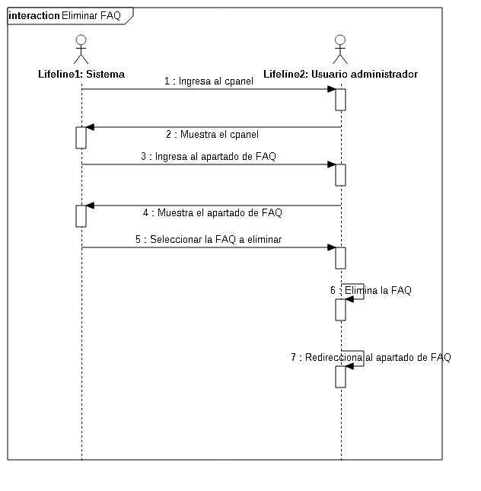

CUA_20 – Agregar contacto.

Caso de uso
ID | CUA_20 |  |  | NOMBRE |  |  | Agregar contacto
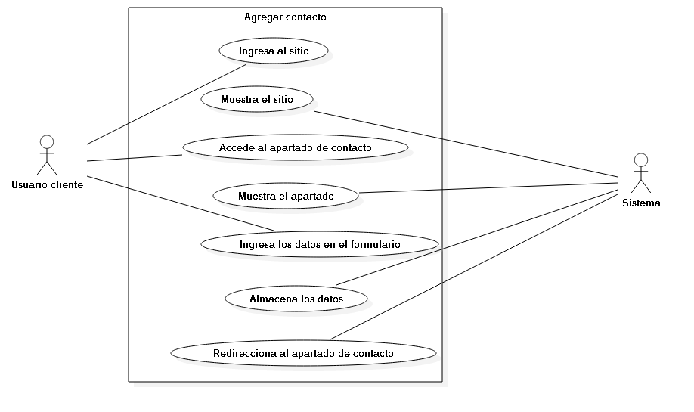
Flujo normal
Actor 1 |  |  | Primer paso del flujo |  |  | Actor 2
Usuario cliente |  |  | Ingresa al sitio
 |  |  | Muestra el sitio |  |  | Sistema
Usuario cliente |  |  | Accede al apartado de contacto
 |  |  | Muestra el apartado |  |  | Sistema
Usuario cliente |  |  | Ingresa los datos en el formulario
 |  |  | Almacena los datos |  |  | Sistema
 |  |  | Redirecciona al apartado de contacto |  |  | Sistema
Diagrama de secuencia
Id | Dsa_20 | Agregar contacto |  | Cua_20 | Nombre |  |  | Agregar contacto
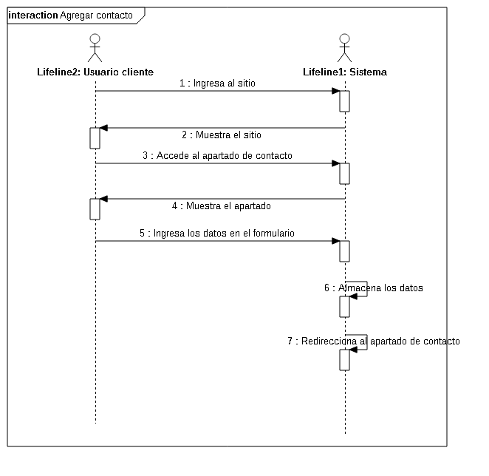

CUA_21 – Consultar contacto.
Caso de uso
ID | CUA_21 |  |  | NOMBRE |  |  | Consultar contacto
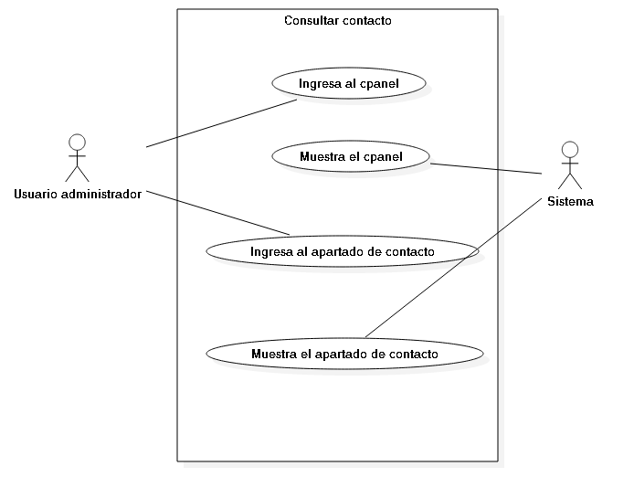
Flujo normal
Actor 1 |  |  | Primer paso del flujo |  |  | Actor 2
Usuario administrador |  |  | Ingresa al cpanel
 |  |  | Muestra el cpanel |  |  | Sistema
Usuario administrador |  |  | Ingresa al apartado de contacto
 |  |  | Muestra el apartado de contacto |  |  | Sistema
Diagrama de secuencia
Id | Dsa_21 | Consultar contacto |  | Cua_21 | Nombre |  |  | Consultar contacto
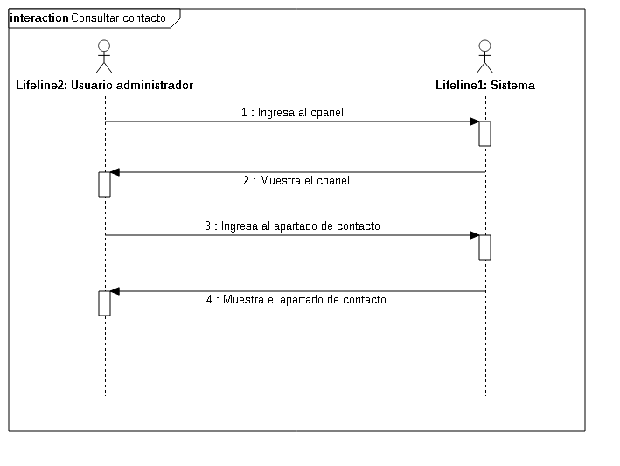

CUA_22 – Eliminar contacto.

Caso de uso
ID | CUA_22 |  |  | NOMBRE |  |  | Eliminar contacto
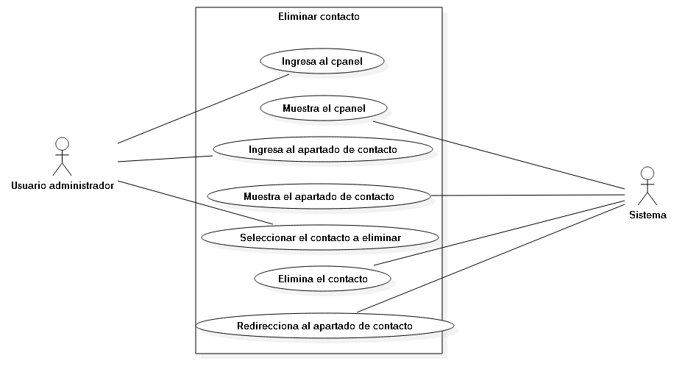
Flujo normal
Actor 1 |  |  | Primer paso del flujo |  |  | Actor 2
Usuario administrador |  |  | Ingresa al cpanel
 |  |  | Muestra el cpanel |  |  | Sistema
Usuario administrador |  |  | Ingresa al apartado de contacto
 |  |  | Muestra el apartado de contacto |  |  | Sistema
Usuario administrador |  |  | Seleccionar el contacto a eliminar
 |  |  | Elimina el contacto |  |  | Sistema
 |  |  | Redirecciona al apartado de contacto |  |  | Sistema
Diagrama de secuencia
Id | Dsa_22 | Eliminar contacto |  | Cua_22 | Nombre |  |  | Eliminar contaco
